Тема: Значение высших споровых растений в природе и в жизни человека. Контрольная работа №2.

Вариант 1.
1. Закончите предложения, вставив необходимые по смыслу слова.
А. Предками хвощей, плаунов и папоротников являются …. .
Б. Тело плауна состоит из … .
В. Залежи каменного угля образовались из … в результате … .

2. Выберите из представленного списка признаки, характерные для представителей отдела плаунов.
А. Многолетнее травянистое вечнозелёное растение.
Б. Побеги прямостоячие.
В. Побеги прямостоячие и ползучие.
Г. Вегетативное размножение.
Д. Наличие корневища.
Е. Наличие придаточных корней.
Ж. Стебель расчленён на стебли и междоузлия.
З. Древовидные формы.
И. Листья больших размеров.
К. Спорангии располагаются на нижней стороне листа.
Л. Лиановидные формы.
М. Обитают на других растениях.
Н. Обитают в водоёмах.

3. Гаметофит папоротника называется:
а) заросток в) зигота
б) проросток г) зародыш.

4. Какие из перечисленных растений относятся к папоротниковидным:
а) сфагнум в) орляк
б) псилофит г) сальвиния.

5. Выберите верное утверждение.
а) плауновидные возможно произошли от псилофитов;
б) у хвощей хорошо развит подземный побег – корневище;
в) в настоящее время на Земле отсутствуют древовидные папоротники;
г) ископаемые древовидные формы папоротников, плаунов и хвощей формировали леса в меловое время.
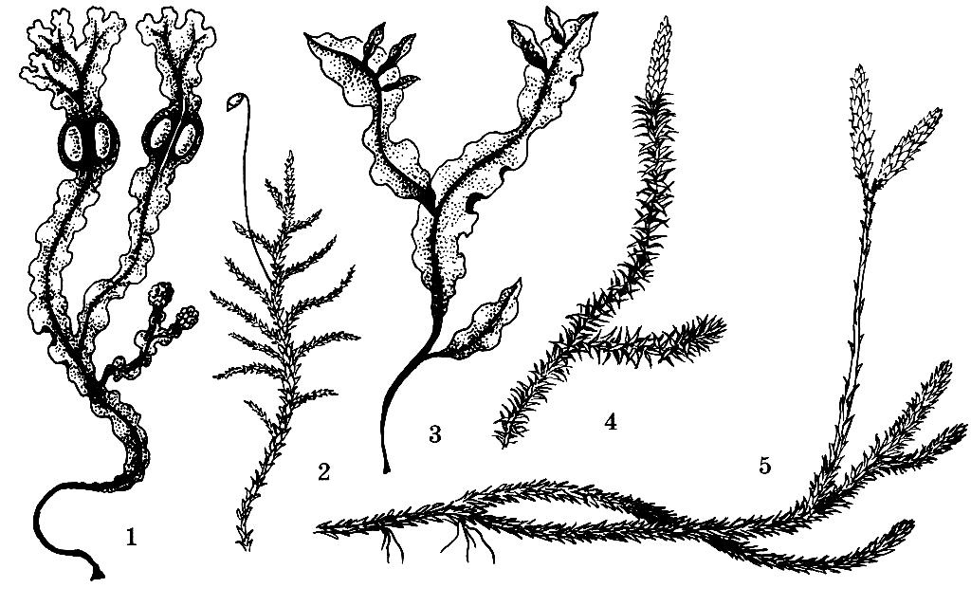
6. Изучите рисунок. Определите, к каким группам относятся растения №1 и 2. Определите, какие органы этих растений можно увидеть на рисунке.

7. В жизненном цикле папоротников:
а) преобладает гаметофит над спорофитом;
б) преобладает спорофит над гаметофитом;
в) гаметофит и спорофит равнозначны.

8. Листья хвощей:
а) чешуевидные, бурые и часто лишены хлорофилла;
б) чешуевидные, зелёные, имеющие хлорофилл;
в) зелёные, длинные и тонкие.

Вариант 2.
1. Закончите предложения, вставив необходимые по смыслу слова.
Предками хвощей были ____ . У хвощей есть два вида наземных побегов ____ . Фотосинтез происходит в ______ .

2. Выберите из представленного списка признаки, характерные для представителей отдела хвощей.
А. Многолетнее травянистое вечнозелёное растение.
Б. Побеги прямостоячие.
В. Побеги прямостоячие и ползучие.
Г. Вегетативное размножение.
Д. Наличие корневища.
Е. Наличие придаточных корней.
Ж. Стебель расчленён на стебли и междоузлия.
З. Древовидные формы.
И. Листья больших размеров.
К. Спорангии располагаются на нижней стороне листа.
Л. Лиановидные формы.
М. Обитают на других растениях.
Н. Обитают в водоёмах.

3. Мхи, плауны, хвощи и папоротники имеют сходство:
а) в условиях размножения. Для полового размножения необходимо наличие воды.
б) в строении тела. Тело состоит из корней, стеблей и листьев.
в) в наличии корнеподобных образований. Имеются ризоиды.
г) в способах размножения. Размножаются семенами.

4. Для аквариумов используют:
а) папоротниковидных;
б) плауновидных;
в) хвощевидных;
г) все ответы верны.

5. Листья папоротника выполняют функцию:
а) испарения излишней влаги;
б) размножения;
в) фотосинтеза;
г) размножения и фотосинтеза.
6. Изучите рисунок. Определите, к каким группам относятся растения №3 и 4. Определите, какие органы этих растений можно увидеть на рисунке.

7. Кукушкин лён относится к отделу:
а) моховидные
б) плауновидные;
в) хвощевидные;
г) папоротниковидные.

8. Значение мхов в жизни и хозяйственной деятельности человека объясняется:
а) способностью сфагновых мхов к заболачиванию территории проживания;
б) созданием лекарств на основе вытяжки из корней мхов;
в) использованием торфа.

Вариант 3.
1. Закончите предложения, вставив необходимые по смыслу слова.
А. Предками хвощей, плаунов и папоротников являются …. .
Б. Тело плауна состоит из … .
В. Залежи каменного угля образовались из … в результате … .

2. Выберите из представленного списка признаки, характерные для представителей отдела папоротников.
А. Многолетнее травянистое вечнозелёное растение.
Б. Побеги прямостоячие.
В. Побеги прямостоячие и ползучие.
Г. Вегетативное размножение.
Д. Наличие корневища.
Е. Наличие придаточных корней.
Ж. Стебель расчленён на стебли и междоузлия.
З. Древовидные формы.
И. Листья больших размеров.
К. Спорангии располагаются на нижней стороне листа.
Л. Лиановидные формы.
М. Обитают на других растениях.
Н. Обитают в водоёмах.

3. В жизненном цикле папоротников преобладает:
а) спорофит
б) гаметофит

4. В медицине применяют:
а) плаун в) хвощ
б) папоротник г) все ответы верны.

5. Ужовник относится к отделу:
а) моховидные
б) плауновидные;
в) хвощевидные;
г) папоротниковидные.
6. Изучите рисунок. Определите, к каким группам относятся растения № 4 и 5. Определите, какие органы этих растений можно увидеть на рисунке.

7. Характерным признаком строения хвощей является:
а) наличие многолетнего травянистого стебля;
б) членистость побега;
в) наличие на женских растениях коробочки – спорофита.

8. Для мхов характерным способом размножения является:
а) половое;
б) бесполое;
в) вегетативное – специальными почками;
г) все ответы верны

Вариант 4.
1. Допишите предложения.
Мхи появились на нашей планете около _____ млн. лет назад. Их предками были ______ .
Моховидные – это многолетние растения, приспособленные к обитанию во ___ местах. Отмирая, они образуют _____ .

2. Выберите из представленного списка признаки, характерные для представителей отдела моховидных.
А. Травянистое вечнозелёное растение.
Б. Побеги прямостоячие.
В. Побеги прямостоячие и ползучие.
Г. Вегетативное размножение.
Д. Наличие корневища.
Е. Наличие придаточных корней.
Ж. Стебель расчленён на стебли и междоузлия.
З. Древовидные формы.
И. Листья больших размеров.
К. Спорангии располагаются на нижней стороне листа.
Л. Лиановидные формы.
М. Обитают на других растениях.
Н. Обитают в водоёмах.

3. У полевого хвоща споры образуются:
а) на концах веточек надземных зелёных побегов;
б) на верхушке надземных розовато-бурых побегов;
в) на любых надземных побегах.

5. Сальвиния относится к отделу:
а) моховидные
б) плауновидные;
в) хвощевидные;
г) папоротниковидные
6. Изучите рисунок. Определите, к каким группам относятся растения № 2 и 4. Определите, какие органы этих растений можно увидеть на рисунке

7. Для плаунов характерным способом размножения является:
а) половое;
б) бесполое;
в) вегетативное – укоренение жизнеспособных фрагментов стебля;
г) все ответы верны.

8. Спорангии папоротников чаще всего развиваются:
а) на нижней поверхности листа;
б) на отдельном стебле и имеют вид закрытой коробочки;
в) в нижней части надземным ползучих побегов.

